**Реагенти до напівавтоматичних біохімічних аналізаторів Gesan**

Дані реагенти підходять до напівавтоматичних біохімічних аналізаторів відкритого типу. Обов’язково уточнювати у менеджера продукту та спеціалістів сервісного відділу чи можна дані реагенти налаштувати на аналізаторах інших виробників!

Перелік аналізаторів компанії «НВК «Фармаско», які використовують дані реагенти:

* Зображення, що містить лічильник

  Вміст на основі ШІ може бути неправильним.Chem 100 (на даний момент знято з продажу);
* Chem 200 (на даний момент знято з продажу);

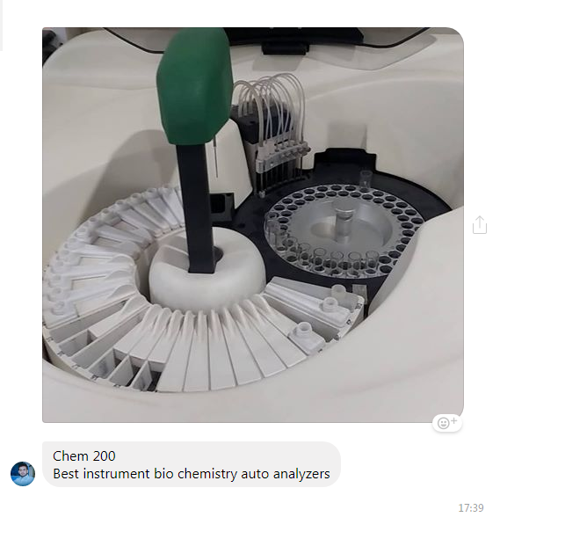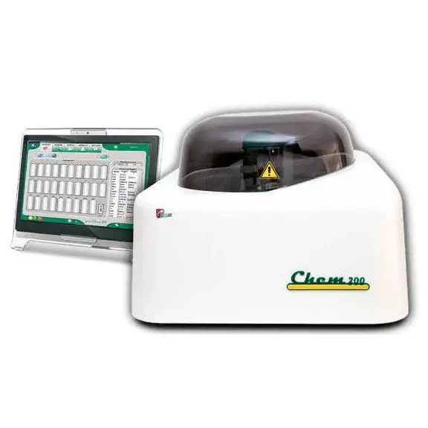

* ES-105 (на даний момент знято з продажу);

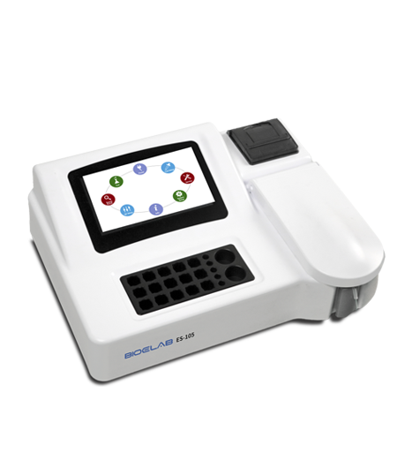

* DP-C16.

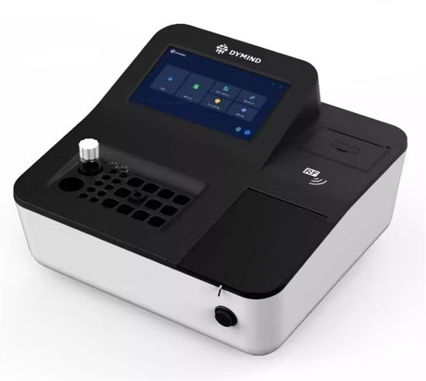

Перелік аналізаторів компаній конкурентів, на які можна адаптувати дані реагенти. Якщо раптом не знайшли потрібного аналізатору – будь ласка, зверніться з консультацією до менеджера з продукту або сервісного відділу, і ми обов’язково розглянемо Ваш запит:

Автоматичні біохімічні аналізатори:

* Accent 200, Accent 300
* ILab 300;
* Olympus AU400, Olympus AU640;
* BioChem FC-200;
* BioSystems A15, BioSystems A25;
* Chemray 240 Rayto, Chemray 420 Rayto;
* Hitachi 902;
* Pentra 400;
* Selectra.

Напівавтоматичні біохімічні аналізатори:

* BioChem SA;
* BS-3000B Sinnowa, BS-3000p Sinnowa;
* BIOSYSTEMS BTS 330, BIOSYSTEMS BTS 350;
* 3000 EVOLUTION;
* Human HUMALYZER 2000, HUMAN Humalyzer 3000;
* Mindray BA-88А;
* Rayto RT-1904, Rayto RT-9200;
* StatFax 1904, StatFax 3300, StatFax 4500;
* МБА-540.

Перелік реагентів Gesan, які постачає компанія «НВК «Фармаско» (перелік тестів може змінюватись. Будь ласка, опирайтесь на оновлений прайс-лист, а також проконсультуйтесь із менеджером з продукту або спеціалістом сервісного відділу):

1. Набори реагентів:

* Набір реагентів для виявлення альбуміну;
* Набір реагентів для визначення активності аланінамінотрансферази;
* Набір реагентів для визначення активності амілази;
* Набір реагентів для визначення активності аспартатамінотрансферази;
* Набір реагентів для визначення прямого білірубіну;
* Набір реагентів для визначення загального білірубіну;
* Набір реагентів для визначення загального білку;
* Набір реагентів для визначення активності гамма-глутамілтрансферази
* Набір реагентів для визначення глікогемоглобіну
* Розчин лізуючий для визначення глікогемоглобіну;
* Набір реагентів для визначення глюкози;
* Набір реагентів для визначення загальної залізозв'язувальної здатності;
* Набір реагентів для визначення заліза;
* Набір реагентів для визначення магнію;
* Набір реагентів для визначення калію;
* Набір реагентів для визначення кальцію;
* Набір реагентів для визначення вільного кальцію;
* Набір реагентів для визначення креатиніну;
* Набір реагентів для визнчення лактату;
* Набір реагентів для визначення активності лактатдегідрогенази;
* Набір реагентів для визначення активності ліпази;
* Набір реагентів для визначення активності лужної фосфатази;
* Набір реагентів для визначення натрію;
* Набір реагентів для визначеня сечовини;
* Набір реагентів для визначення сечової кислоти;
* Набір реагентів для визначення тригліцеридів;
* Набір реагентів для визначення фосфору;
* Набір реагентів для визначення холестерину;
* Набір реагентів для визначення холестерину високої щільності;
* Набір реагентів для визначення холестерину низької щільності;
* Набір реагентів для визначення хлоридів;
* Набір реагентів для визначення антисирептолізину-О;
* Набір реагентів для визначення ревматоїдного фактору;
* 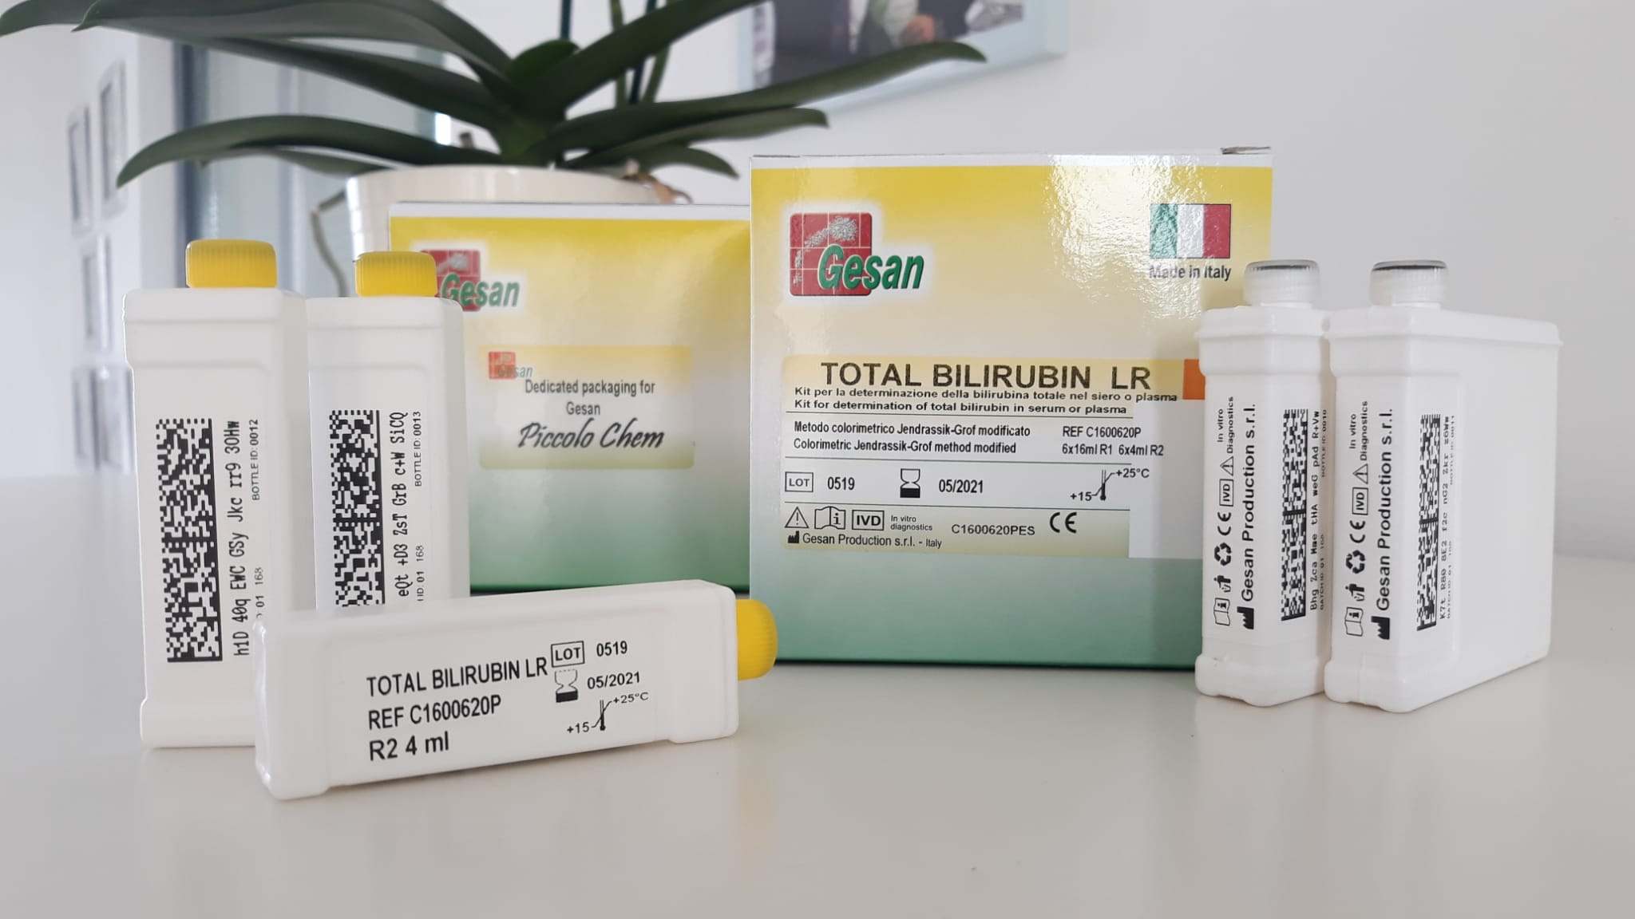Набір реагентів для визначення С-реактивного білка.

1. Набори калібраторів та контрольних матеріалів:

* Мультикалібратор SERACAL;
* Контрольна сироватка SERACONTROL N (норма);
* Контрольна сироватка SERACONTROL P (патологія);
* Набір контролів для визначення ліпідів;
* Зображення, що містить текст, Рішення, пляшка, у приміщенні

  Вміст на основі ШІ може бути неправильним.Набір калібраторів для визначення холестеринів низької та високої щільності;
* Набір калібраторів для визначення глікогемоглобіну;
* Набір контролів для визначення глікогемоглобіну;
* Контрольний розчин для набору визначення прямого вільного кальцію;
* Набір контролів для визначення натрію;
* Набір контролів для визначення антистрептолізину О, С-реактивного білка, ревматоїдного фактора (норма);
* Набір контролів для визначення антистрептолізину О, С-реактивного білка, ревматоїдного фактора (висока концентрація).

